Отчёт для лабораторной работы №5

Цель работы:
Создать проект с использованием нескольких модулей и внешних библиотек, реализовать автоматическое тестирование функций, а также организовать логирование на каждом этапе работы программы.

Задание:
- Генерация данных: Создание случайного массива целых чисел с заданными параметрами.
- Сортировка данных: Упорядочивание элементов массива по возрастанию.
- Обработка данных: Вычисление среднего значения элементов массива.
- Вывод результатов: Отображение отсортированных данных и среднего значения.
- Автоматическое тестирование: Проверка корректности работы каждой функциональности с использованием тестов.
Код программы:
//data_generation.rs
use rand::Rng;

/// Функция генерации случайных чисел.
/// Принимает количество элементов и максимальное значение.
pub fn generate_random_data(count: usize, max_value: i32) -> Vec<i32> {
let mut rng = rand::thread_rng();
(0..count).map(|_| rng.gen_range(0..max_value)).collect()
}

#[cfg(test)]
mod tests {
use super::*;

#[test]
fn test_generate_random_data() {
let data = generate_random_data(10, 50);
assert_eq!(data.len(), 10);
assert!(data.iter().all(|&x| x < 50));
}
}
//data_processing.rs

/// Функция вычисления среднего значения.
/// Возвращает среднее значение или None, если массив пуст.
pub fn calculate_average(data: &[i32]) -> Option<f64> {
if data.is_empty() {
None
} else {
Some(data.iter().map(|&x| x as f64).sum::<f64>() / data.len() as f64)
}
}

#[cfg(test)]
mod tests {
use super::*;

#[test]
fn test_calculate_average() {
let data = vec![1, 2, 3, 4, 5];
let average = calculate_average(&data);
assert_eq!(average, Some(3.0));
}

#[test]
fn test_calculate_average_empty() {
let data: Vec<i32> = vec![];
let average = calculate_average(&data);
assert_eq!(average, None);
}
}
//results_output.rs
use log::info;

/// Функция вывода результатов.
pub fn output_results(data: &[i32], average: Option<f64>) {
info!("Отсортированные данные: {:?}", data);
match average {
Some(avg) => info!("Среднее значение: {:.2}", avg),
None => info!("Невозможно вычислить среднее значение: данные отсутствуют."),
}
}

#[cfg(test)]
mod tests {
use super::*;
use log::LevelFilter;

#[test]
fn test_output_results() {
// Инициализация логгера с использованием env_logger
env_logger::builder()
.filter_level(LevelFilter::Info)
.is_test(true) // Настраиваем для использования в тестах
.init();

let data = vec![1, 2, 3, 4, 5];
let average = Some(3.0);
output_results(&data, average);
}
}

//data_sorting.rs

/// Функция сортировки данных.
/// Принимает вектор целых чисел и сортирует его по возрастанию.
pub fn sort_data(data: &mut [i32]) {
data.sort_unstable();
}

mod tests {
#[test]
fn test_sort_data() {
let mut data = vec![3, 1, 4, 1, 5, 9];
super::sort_data(&mut data);
assert_eq!(data, vec![1, 1, 3, 4, 5, 9]);
}
}

//main.rs

mod data_generation;
mod data_sorting;
mod data_processing;
mod results_output;

use log::LevelFilter;
use simple_logger::SimpleLogger;

fn main() {
// Инициализация логгера
SimpleLogger::new().with_level(LevelFilter::Info).init().unwrap();

// Генерация данных
let mut data = data_generation::generate_random_data(10, 100);
log::info!("Сгенерированные данные: {:?}", data);

// Сортировка данных
data_sorting::sort_data(&mut data);

// Обработка данных
let average = data_processing::calculate_average(&data);

// Вывод результатов
results_output::output_results(&data, average);
}
Cargo.toml

[package]
name = "Lab5"
version = "0.1.0"
edition = "2021"

[dependencies]
rand = "0.8"
itertools = "0.10"
log = "0.4"
simple_logger = "1.16"
env_logger = "0.10"

Пример выполнения программы:
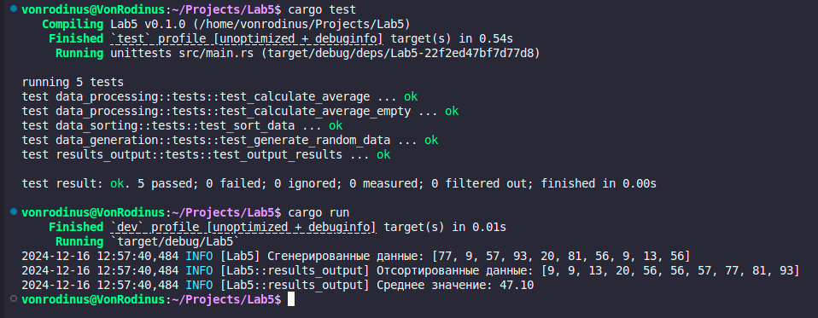
Вывод:
В ходе выполнения лабораторной работы была реализована программа с использованием нескольких модулей и внешних библиотек. Программа демонстрирует:
- Организацию структуры проекта на Rust.
- Использование автоматических тестов для проверки корректности функций.
- Применение внешних библиотек (rand, log, simple_logger) для расширения возможностей программы.
- Обработку ошибок, связанных с отсутствием данных или неверным вводом.

